Утвержден

протоколом учредительного собрания

Местной спортивной общественной организации

«Федерация альпинизма и скалолазания

города Таганрога»

от 20 июля 2015 г.

УСТАВ

Местной спортивной общественной организации

«Федерация альпинизма и скалолазания города Таганрога»

г. Таганрог

2015 г

# 1. ОБЩИЕ ПОЛОЖЕНИЯ

* 1. Местная спортивная общественная организация «Федерация альпинизма и скалолазания города Таганрога», в дальнейшем именуемая – «Федерация», является добровольным объединением граждан, объединившихся в установленном законом порядке на основе общности их интересов для удовлетворения духовных или иных нематериальных потребностей, для предоставления и защиты общих интересов и достижения иных не противоречащих закону целей.
  2. Организационно-правовая форма Федерации — общественная организация.
  3. Территориальная сфера деятельности Федерации — г. Таганрог.
  4. Федерация осуществляет свою деятельность в соответствии с Федеральным законом «О некоммерческих организациях», Федеральным законом «Об общественных объединениях», Федеральным законом «О физической культуре и спорте в Российской Федерации», Гражданским кодексом Российской Федерации, настоящим Уставом и иными правовыми актами.
  5. Деятельность Федерации основывается на принципах добровольности, равноправия, самоуправления, отчетности, законности и гласности.
  6. Федерация является юридическим лицом с момента государственной регистрации в установленном законом порядке и приобретает статус местной спортивной федерации с момента ее государственной аккредитации.
  7. Федерация может иметь в собственности имущество, отвечать по своим обязательствам этим имуществом, вправе от своего имени приобретать или осуществлять имущественные и неимущественные права, нести обязанности, быть истцом и ответчиком в суде. Федерация не отвечает по обязательствам своих членов. Члены Федерации не несут ответственности по обязательствам Федерации. Федерация может иметь самостоятельный баланс.
  8. Федерация вправе в установленном порядке открывать счета в банках на территории Российской Федерации и за пределами ее территории.
  9. Федерация может вступать в международные и общероссийские общественные объединения и осуществлять свою деятельность в соответствии с Правилами и Регламентами таких объединений.
  10. Федерация имеет печать с полным наименованием Федерации на русском языке, а также эмблему и флаг. Федерация вправе иметь штампы и бланки со своим полным наименованием.
  11. Федерация создается без ограничения срока деятельности.
  12. Полное наименование Федерации: Местная спортивная общественная организация «Федерация альпинизма и скалолазания города Таганрога».
      1. Сокращенное наименование Федерации: МСОО «ФАиСТ».
  13. Местонахождение Правления Федерации: Ростовская обл., г.Таганрог.

# ОСНОВНЫЕ ЦЕЛИ И ПРЕДМЕТ ДЕЯТЕЛЬНОСТИ ФЕДЕРАЦИИ

* 1. Федерация создается с целью развития и популяризации альпинизма, скалолазания; повышения уровня мастерства занимающихся альпинизмом и скалолазанием.
  2. Предметом деятельности Федерации является:
     1. Разработка и реализация комплекса мер для достижения общественно-полезных целей в области альпинизма и скалолазания в интересах членов Федерации, создание условий для активной деятельности своих членов
     2. Участие в спортивном совершенствовании членов Федерации и формировании сборных команд города Таганрога по альпинизму и скалолазанию для участия в соревнованиях местного, регионального, межрегионального, российского и международного уровня.
     3. Организация и проведение учебно-тренировочных, учебно-методических и спортивных сборов, экспедиций и других спортивных мероприятий в области альпинизма и скалолазания.
     4. Формирование городского календаря соревнований по альпинизму и скалолазанию.
     5. Организация и проведение спортивных соревнований.
     6. Создание, развитие и укрепление материально-технической базы федерации (приобретение соответствующего спортивного снаряжения, строительство вспомогательных и тренировочных стендов для обучения технике альпинизма и т.д.).
     7. Разработка мер, направленных на создание и повышение культуры безопасности и профилактике несчастных случаев при занятиях альпинизмом и скалолазанием.
     8. Организация и проведение семинаров и лекций по повышению квалификации спортсменов, тренеров, инструкторов, судей и обеспечение их научно-методической подготовкой.
     9. Организационная и финансовая поддержка команд и отдельных членов Федерации для участия в соревнованиях различного уровня, включая международные, а так же участия в проведении экспедиций, сборах и других спортивно - массовых мероприятий.
     10. Организационная и финансовая поддержка инструкторского состава и повышение уровня его квалификации.
     11. Проведение мероприятий по популяризации альпинизма, как интересного и полезного вида спорта и активного отдыха, пропаганда здорового образа жизни.
     12. Поддержка и содействие охране наследия, традиций и истории альпинизма России; поддержка ветеранов альпинизма и скалолазания г. Таганрога.
     13. В соответствии с уставными целями сотрудничество со всеми заинтересованными предприятиями, общественными и научными организациями, органами законодательной и исполнительной власти, зарубежными и международными организациями и иными юридическими и физическими лицами.
     14. Решение других задач, необходимых для достижения указанных выше целей.
  3. Федерация вправе заниматься деятельностью, приносящей доход, только для достижения целей, ради которых она создана и соответствующей этим целям. Федерация имеет право заниматься следующими видами приносящей доход деятельности:
     1. Проводить культурные и спортивные мероприятия.
     2. Вести издательскую и информационную деятельность, распространять продукцию научного, учебного и рекламного характера в области спорта.
     3. Сдавать принадлежащее Федерации имущество в аренду или прокат.
     4. Организовывать специализированные выставки-продажи, конференции, лотереи (в области спорта) в соответствии с действующим законодательством.
     5. Изготавливать и продавать футболки, символы, значки и другую атрибутику по тематике, соответствующей уставным целям Федерации.
     6. Виды деятельности, требующие специального разрешения (лицензии), Федерация вправе осуществлять только после получения соответствующего разрешения (лицензии).
  4. Федерация не имеет основной целью своей деятельности извлечение прибыли и не распределяет получаемые доходы между своими членами.

# ПРАВА И ОБЯЗАННОСТИ ФЕДЕРАЦИИ.

* 1. Для осуществления уставных целей Федерация имеет право:
     1. Свободно распространять информацию о своей деятельности, доводить ее до законодательной и исполнительной властей, общественных организаций и граждан.
     2. Представлять и защищать свои права, выступать с инициативами по различным вопросам общественной жизни, вносить предложения в органы государственной власти, местного самоуправления и общественных объединениях.
     3. Осуществлять в полном объеме полномочия, предусмотренные законодательством об общественных объединениях.
     4. Вступать в другие общественные объединения, а так же совместно с другими некоммерческими организациями образовывать союзы и ассоциации.
     5. Возмездно и безвозмездно, в соответствии с действующим законодательством, приобретать, брать (сдавать) в аренду здания, сооружения, транспортные средства, материальные ценности и земельные участки, а также иное движимое и недвижимое имущество у юридических и физических лиц, государственных органов, в том числе иностранных.
     6. Пользоваться государственной поддержкой, в том числе иметь налоговые льготы и иные преимущества в соответствии с законодательством, целевое финансирование отдельных общественно полезных программ.
     7. Получать социальный заказ на выполнение различных государственных программ.
     8. Вести деятельность, приносящую доход, соответствующую уставным целям, для достижения уставных целей Федерации.
     9. Осуществлять иные права, предусмотренные действующим законодательством, в соответствии со своими уставными целями.
  2. Федерация обязана:
     1. Соблюдать законодательство РФ, общепризнанные принципы и нормы международного права, касающиеся сферы ее деятельности, а также нормы, предусмотренные настоящим Уставом.
     2. Ежегодно информировать орган, принявший решение о государственной регистрации о продолжении своей деятельности с указанием действительного местонахождения постоянно действующего руководящего органа, его названия и данных о руководителях Федерации в объеме сведений, включаемых в единый государственный реестр юридических лиц.
     3. Предоставлять по запросу органа, принявшего решение о регистрации Федерации, документы с решениями руководящих органов и должностных лиц Федерации, а также годовые и квартальные отчеты о своей деятельности в объеме сведений, предоставляемых в налоговые органы.
     4. Допускать представителей органа, принявшего решение о регистрации Федерации, на проводимые Федерацией мероприятия.
     5. Оказывать содействие представителям органа, принявшего решение о регистрации Федерации, в ознакомлении с деятельностью Федерации в связи с достижением уставных целей и соблюдением законодательства РФ.
     6. Информировать орган, принявший решение о государственной регистрации общественного объединения, об изменении сведений, указанных в п.1 ст.5 Федерального закона «О государственной регистрации юридических лиц и индивидуальных предпринимателей» №129-ФЗ от 08.08.2001 г. в течении трех дней с момента таких изменений.
     7. Исполнять иные обязанности в соответствии с законодательством Российской Федерации и со своим Уставом.

# ЧЛЕНСТВО В ФЕДЕРАЦИИ

* 1. Членство в Федерации является добровольным.
  2. Членами Федерации могут быть достигшие 18 лет граждане РФ, иностранные граждане и лица без гражданства, если они постоянно и на законных основаниях проживают на территории Российской Федерации, разделяющие цели Федерации, признающие Устав, принимающие активное участие в работе Федерации. Члены организации несут равные права и обязанности.
  3. Порядок приема и исключения членов Федерации определяется на Общем собрании членов.
  4. Члены Федерации имеют равные права и несут равные обязанности.
  5. Члены Федерации имеют право:
     1. Участвовать в управлении делами Федерации в порядке, установленном Уставом.
     2. Получать информацию о деятельности Федерации и знакомиться с ее бухгалтерской и иной документацией.
     3. Обжаловать решения органов управления Федерации, влекущие гражданско-правовые последствия, в случаях и в порядке, которые предусмотрены законом.
     4. Участвовать в мероприятиях, осуществляемых Федерацией.
     5. Пользоваться имуществом Федерации.
     6. Вкладывать собственные и привлеченные средства в деятельность Федерации.
     7. Участвовать в обсуждении любых вопросов и вносить на рассмотрение Общего собрания членов и Правления Федерации любые предложения о совершенствовании ее деятельности.
     8. Избирать и быть избранными в выборные органы Федерации.
     9. По поручению Федерации быть ее полномочным представителем в международных, государственных, общественных и иных организациях.
     10. Свободно выйти из состава членов Федерации.
     11. Обжаловать решения органов Федерации, влекущие гражданско-правовые последствия, в случаях и в порядке, которые предусмотрены законом.
     12. Требовать в необходимых случаях созыва внеочередного Общего собрания членов, если это требование исходит не менее чем от 1/3 членов Федерации.
  6. Члены Федерации обязаны:

4.6.1.Участвовать в образовании имущества Федерации в порядке, предусмотренном Уставом.

4.6.2. Не разглашать конфиденциальную информацию о деятельности Федерации.

4.6.3. Участвовать в принятии решений Федерации, без которых Федерация не может продолжать свою деятельность в соответствии с законом, если участие члена необходимо для принятия таких решений.

4.6.4. Не совершать действия, заведомо направленные на причинение вреда Федерации.

4.6.5. Не совершать действия (бездействие), которые существенно затрудняют или делают невозможным достижение целей, ради которых создана Федерация.

4.6.6. Активно участвовать в деятельности Федерации и способствовать достижению стоящих перед Федерацией задач.

4.6.7. Выполнять решения Общего собрания членов и Правления Федерации, принятые в рамках их компетенции.

4.6.8. Обеспечивать Правление Федерации информацией о своей деятельности, направленной на достижение целей Федерации.

4.6.9.Соблюдать Устав Федерации.

4.6.10.Cвоевременно уплачивать ежегодный членский взнос.

4.6.11. Бережно относиться к инвентарю и имуществу Федерации.

4.7. Члены Федерации прекращают свое членство в Федерации на добровольной основе, путем подачи письменного заявления в Правление Федерации.

4.8. Член Федерации считается выбывшим из состава Федерации с момента подачи заявления.

4.9. Осуществление прав члена Федерации не может быть передано другому лицу.

4.10. Члены Федерации могут быть исключены из Федерации за нарушение Устава, неуплаты членских взносов, а также за действия, дискредитирующие Федерации, наносящие вред деловой репутации или материальный ущерб. Данный член Федерации в голосовании по вопросу его исключения не участвует.

4.11. При выходе или исключении из Федерации вступительные и членские взносы не возвращаются.

4.12. Споры по делам, возникшим из членских отношений, разрешаются на Общем собрании членов, а в случаях предусмотренных законодательством-судом.

1. **ПОРЯДОК УПРАВЛЕНИЯ ФЕДЕРАЦИЕЙ**
   1. Органами управления Федерации являются:

- Общее собрание членов;

- Правление;

- Президент;

- Председатель Правления;

- Ревизионная комиссия.

* 1. Высшим руководящим органом Федерации является Общее собрание членов Федерации, далее по тексту «Общее собрание».
  2. Общее собрание созывается по мере необходимости, но не реже одного раза в год.
  3. Общее собрание считается правомочным, если в его работе принимают участие более половины членов Федерации.
  4. Созыв Общего собрания осуществляется Правлением. Внеочередное Общее собрание Федерации может быть созвано по решению Президента, Правления, Ревизионной комиссии или по инициативе 1/3 от общего числа членов Федерации.
  5. Общее собрание вправе принять к своему рассмотрению любой вопрос деятельности Федерации. К исключительной компетенции Общего собрания членов Федерации относится:
     1. Образование, определение количественного состава и избрание из членов Федерации: Правления, Председателя Правления, Президента и Ревизионной комиссии и досрочное прекращение их полномочий.
     2. Утверждение и изменение Устава Федерации с последующей регистрацией в установленном законом порядке.
     3. Определение порядка приема в состав членов Федерации и исключения из числа ее членов, кроме случаев, если такой порядок определен законом.
     4. Определение приоритетных направлений деятельности Федерации, принципов формирования и использования его имущества.
     5. Заслушивание и утверждение отчетов Правления, Ревизионной комиссии, Президента, Председателя Правления и бухгалтерской (финансовой) отчетности Федерации.
     6. Принятие решений о размере и порядке уплаты членами Федерации членских и иных имущественных взносов.
     7. Принятие решений о создании Федерацией других юридических лиц, об участии Федерации в других юридических лицах, о создании филиалов и об открытии представительств Федерации;
     8. Решение вопроса о реорганизации и ликвидации Федерации,  о назначении ликвидационной комиссии и об утверждении ликвидационного баланса.
  6. Решения Общего собрания по вопросам исключительной компетенции, принимаются не менее чем двумя третями голосов от числа присутствующих на собрании членов Федерации.
  7. Решения Общего собрания по другим вопросам, принимаются открытым голосованием простым большинством голосов членов, присутствующих на Общем собрании Федерации.
  8. Постоянно действующим коллегиальным, исполнительным органом Федерации является Правление Федерации. Количественный состав Правления определяется Общим собранием от трех до восьми человек. Правление избирается Общим собранием членов Федерации сроком на три года.
  9. Правление осуществляет общее руководство деятельностью Федерации в период между Общими собраниями на основе настоящего Устава, решений Общего собрания, собственных решений.
  10. Правление:
      1. Заслушивает отчеты Президента и Председателя Правления.
      2. Разрабатывает календарь спортивных и массовых мероприятий, доводит его до сведения членов Федерации и организует его выполнение.
      3. Заслушивает отчеты членов Федерации.
      4. Разрабатывает и утверждает основные нормативные документы Федерации, имеющие обязательный характер для всех членов Федерации.
      5. Утверждает стартовые и судейские протоколы и другую документацию.
      6. Принимает решения об участии членов Федерации, спортсменов в мероприятиях, проводимых другими организациями и в мероприятиях, организуемых Федерацией.
      7. Созывает Общее собрание, определяет место и время проведения, проект повестки дня Общего собрания.
      8. Отчитывается о своей работе перед Общим собранием.
      9. Ежегодно информирует орган, принявший решение о государственной регистрации общественного объединения о продолжении своей деятельности с указанием местонахождения постоянно действующего руководящего органа, его названия и данных о руководителях.
  11. Решения Правления считаются правомочными, если на заседании присутствует более половины членов Правления. Решения принимаются простым большинством голосов. В случае, если голоса «за» и «против» разделились поровну, решающим голосом обладает Президент.
  12. Правление собирается по мере необходимости, но не реже одного раза в год. Заседание Правления собирается Президентом Федерации.
  13. Президент избирается Общим собранием Федерации сроком на 3 года.
  14. Президент Федерации – единоличный исполнительный орган:
      1. Подотчетен Общему собранию, отвечает за состояние дел Федерации и правомочен решать все вопросы деятельности Федерации, которые не отнесены к исключительной компетенции Общего собрания и Правления.
      2. Действует от имени Федерации без доверенности и представляет Федерацию перед всеми государственными учреждениями, коммерческими и общественными организациями в Российской Федерации и за рубежом, без доверенности.
      3. Распоряжается в пределах утвержденной Общим собранием сметы средствами Федерации, заключает договоры, осуществляет другие юридические действия от имени Федерации, открывает и закрывает счета в банках.
      4. Решает вопросы хозяйственной и финансовой деятельности Федерации.
      5. Руководит работой Правления.
      6. Распределяет обязанности между членами Правления.
      7. Несет ответственность в пределах своей компетенции за использование средств и имущества Федерации в соответствии с ее уставными целями.
  15. Председатель Правления избирается Общим собранием Федерации сроком на 3 года.
  16. Председатель Правления:
      1. Подотчетен Президенту и Правлению Федерации, правомочен решать все вопросы деятельности Федерации, которые не отнесены к исключительной компетенции Общего собрания, Президента и Правления Федерации.
      2. Замещает Президента Федерации в его отсутствие.
      3. Действует от имени Федерации, представляет ее во всех учреждениях, организациях и предприятиях как на территории РФ, так и за рубежом в отсутствии Президента Федерации по доверенности.
      4. Контролирует выполнение текущих обязанностей членов Правления.
      5. Организует подготовку и проведение заседаний Правления.
  17. Контроль за надлежащим осуществлением финансово-хозяйственной деятельности Федерации и его органов осуществляет Ревизионная комиссия.
  18. Ревизионная комиссия Федерации избирается из членов Федерации Общим собранием сроком на 3 года в составе трех человек.
  19. Членами Ревизионной комиссии не могут быть члены Правления и Президент.
  20. Ревизионная комиссия проводит проверки финансово-хозяйственной деятельности Федерации не реже одного раза в год. Результаты ревизии один раз в год предоставляются Ревизионной комиссией в виде отчета Общему собранию Федерации.

# ПОРЯДОК ВНЕСЕНИЯ ИЗМЕНЕНИЙ И ДОПОЛНЕНИЙ В УСТАВ ФЕДЕРАЦИИ

* 1. С предложением о внесении изменений и дополнений в Устав Федерации вправе выступить любой член Федерации. Предложение о внесении изменений и дополнений подается в письменном виде в Правление.
  2. Правление рассматривает вопрос о целесообразности внесения изменений и дополнений в устав и, придя к выводу о необходимости их внесения, выносит вопрос на повестку дня очередного Общего собрания, либо в случае необходимости созывает внеочередное Общее собрание. Изменения и дополнения считаются принятыми, если за их внесение проголосовало не менее 2/3 членов Федерации, присутствующих на собрании.
  3. Изменения и дополнения в Устав подлежат государственной регистрации в том же порядке и в те же сроки, что и сама Федерация, и приобретают юридическую силу с момента регистрации.

# ****СОБСТВЕННОСТЬ И ИСТОЧНИКИ ФОРМИРОВАНИЯ**** ИМУЩЕСТВА ФЕДЕРАЦИИ.

* 1. Федерация может иметь в собственности земельные участки, здания, строения, сооружения, жилищный фонд, транспорт, оборудование, инвентарь, имущество культурно-просветительного и оздоровительного назначения, денежные средства, акции, другие ценные бумаги и иное имущество, необходимое для материального обеспечения деятельности Федерации.
  2. Имущество Федерации формируется на основе единовременных поступлений от учредителей, вступительных и членских взносов, добровольных взносов и пожертвований, поступающих от проводимых в соответствии с Уставом Федерации лекций, выставок и иных мероприятий; доходов от приносящей доход деятельности Федерации; гражданско-правовых сделок; внешнеэкономической деятельности Федерации; других, не запрещенных законом поступлений.
  3. Каждый отдельный член Федерации не имеет права собственности на долю имущества, принадлежащего Федерации.
  4. Федерация может осуществлять деятельность приносящую доход лишь постольку, поскольку это служит достижению уставных целей, ради которых она создана, и соответствующую этим целям.
  5. Доходы от приносящей доход деятельности Федерации не могут перераспределяться между членами Федерации и должны использоваться только для достижения уставных целей. Допускается использование Федерацией своих средств на благотворительные цели.
  6. Член Федерации не отвечает по обязательствам Федерации, а Федерация не отвечает по обязательствам своих членов.

1. **ПОРЯДОК РЕОРГАНИЗАЦИИ И ЛИКВИДАЦИИ ФЕДЕРАЦИИ.**
   1. Федерация может быть реорганизована в порядке, предусмотренном Гражданским Кодексом РФ и другими федеральными законами.
   2. Реорганизация Федерации может быть осуществлена в форме слияния, присоединения, разделения, выделения и преобразования по решению Общего собрания Федерации.
   3. Федерация считается реорганизованной, за исключением случаев реорганизации в форме присоединения, с момента государственной регистрации вновь возникшей организации. При реорганизации Федерации в форме присоединения к нему другой организации, Федерация считается реорганизованной с момента внесения в единый государственный реестр юридических лиц записи о прекращении деятельности присоединенной организации.
   4. Государственная регистрация вновь возникшей в результате реорганизации организации и внесения в единый государственный реестр юридических лиц записи о прекращении деятельности Федерации осуществляются в порядке, установленном законом о государственной регистрации юридических лиц.
   5. Федерация может быть ликвидирована по решению Общего собрания членов Федерации или по решению суда на основании и в порядке, предусмотренном действующим законодательством РФ.
   6. Ликвидация общественного объединения осуществляется по решению Общего собрания в соответствии с уставом данного общественного объединения либо по решению суда по основаниям и в порядке, которые предусмотрены статьей 44 Федерального закона «Об общественных объединениях».
   7. При ликвидации Федерации оставшееся после удовлетворения требований кредиторов имущество направляется на цели, предусмотренные Уставом Федерации, а в спорных случаях – решением суда. Решение об использовании оставшегося имущества публикуется ликвидационной комиссией в печати.
   8. Государственная регистрация общественного объединения в связи с его ликвидацией осуществляется в порядке, предусмотренном Федеральным законом “О государственной регистрации юридических лиц и индивидуальных предпринимателей”, с учетом особенностей такой регистрации, установленных Федеральным законом «Об общественных объединениях».
   9. Сведения и документы, необходимые для осуществления государственной регистрации общественного объединения в связи с его ликвидацией, представляются в орган, принявший решение о государственной регистрации общественного объединения при его создании.
   10. Ликвидация Федерации считается завершенной, а Федерация – прекратившим свою деятельность после внесения об этом записи в единый государственный реестр юридических лиц.
   11. Документы по личному составу Федерации после ликвидации передаются в установленном порядке на хранение в архив.

# ****СИМВОЛИКА ФЕДЕРАЦИИ****

* 1. Эмблема Федерации имеет круглую форму, обрамленную белым кантом. По канту в верхней части расположена надпись: «ФЕДЕРАЦИЯ АЛЬПИНИЗМА И СКАЛОЛАЗАНИЯ», в нижней части «ТАГАНРОГ». На эмблеме изображена белая гора с черным контуром на голубом фоне, символизирующем небо. Над пиком горы – аббревиатура Федерации «ФАиСТ». В центре горы изображены ледоруб (символизирующий альпинизм) и якорь черного цвета. В нижней части горы две голубые волны. Волны и якорь символизируют Таганрог как морской и портовый город.
  2. Флаг Федерации представляет собой полотнище с соотношением сторон 1:2, разделенное по горизонтали на пять равновеликих полос - попеременно три белых и две голубых; в центре, поверх полос белая гора с черным контуром. В центре горы изображены ледоруб и якорь черного цвета. Над контуром гору по кругу расположена надпись: «ФЕДЕРАЦИЯ АЛЬПИНИЗМА И СКАЛОЛАЗАНИЯ ТАГАНРОГА».
  3. Печать Федерации содержит в себе Эмблему Федерации.

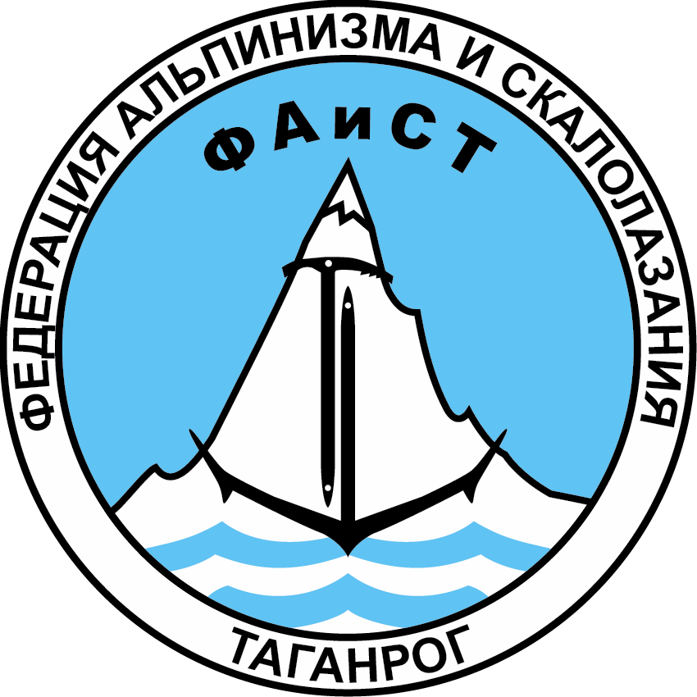**Эмблема**

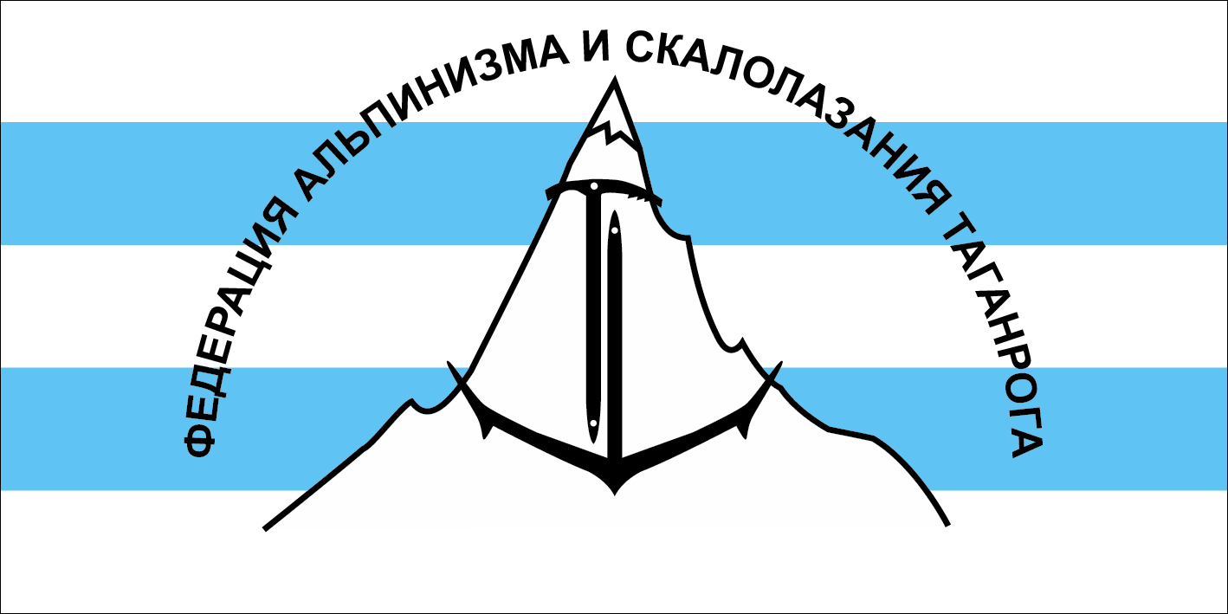**Флаг**